令和８年４月１日

グンゼ株式会社と大阪府との包括連携協定について

グンゼ株式会社と大阪府は、平成29年９月20日（水）に包括連携協定を締結して以来、各分野において連携した取組みを進めてまいりました。
締結から一定の期間が経過したことを踏まえ、これまでの成果を踏まえつつ、地域の課題や府民ニーズの変化により的確に対応できるよう、取組内容の見直しを行い、重点的に取り組む事項を次のとおり整理しました。
今後も、グンゼ株式会社と大阪府は、連携・協働をさらに推進し、地域の活性化および府民サービスの向上を図ってまいります。

今後の主な取組み（令和８年度～令和10年度）

- ◎乳がん検診の受診率向上に向けた取組み（該当分野①：健康）
・検診の受診率向上を目的としたリーフレット作成・配布
第４期大阪府がん対策推進計画の基本理念である「がんになっても適切な医療を受けられ、安心して暮らせる社会の構築」に賛同し、がんの予防・早期発見につながる取組みとして、乳がんやブレスト・アウェアネスの啓発を目的としたリーフレットの作成・配布に協力します。

・「乳がん検診受診啓発キャンペーン」の実施
府主催イベント等でブースを出展し、乳がんの触診モデルやリーフレットによる啓発を行い、検診の受診率向上に協力します。

- ○放課後子ども教室への参画（該当分野：②子ども・教育）
府が進める「おおさか元気広場（放課後子ども教室）」に参画し、府内の小学生を対象に、肌着を着ることの大切さなどを学べる企業プログラムを提供します。

- ○緑化事業への協力（該当分野：④環境）
大阪府が進める緑化事業と連携し、グンゼグリーン株式会社が樹木の苗木を寄附するなど、府内の緑化推進に協力します。

本協定で連携・協働していく分野および主な連携事例

◎重点
 | 連携分野 | 主な連携事例
 | 健康  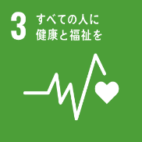 | ◎乳がん検診の受診率向上に向けた取組み  ・検診の受診率向上を目的としたリーフレット作成・配布  第４期大阪府がん対策推進計画の基本理念である「がんになっても適切な医療を受けられ、安心して暮らせる社会の構築」に賛同し、がんの予防・早期発見につながる取組みとして、乳がんやブレスト・アウェアネスの啓発を目的としたリーフレットの作成・配布に協力します。  ※ブレスト・アウェアネスとは、自分の乳房の状態に日頃から関心を持ち、乳房を意識する生活習慣のことです。  ・「乳がん検診受診啓発キャンペーン」の実施  府主催イベント等でブースを出展し、乳がんの触診モデルやリーフレットによる啓発を行い、、検診の受診率向上に協力します。
 | 子ども・教育  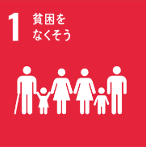  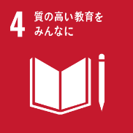 | ○放課後子ども教室への参画  府が進める「おおさか元気広場（放課後子ども教室）」に参画し、府内の小学生を対象に、肌着を着ることの大切さなどを学べる企業プログラムを提供します。  ○「わくわく・どきどきＳＤＧｓジュニアプロジェクト」への参画  ・アイデアミーティングへの講師派遣の協力  実社会における課題の解決に向けた探究的な学習「わくわく・どきどき ＳＤGｓジュニアプロジェクト」に参画し、府内中学校へのアンバサダー等の派遣を通じて、将来を担う子どもたちに対する教育支援に取組みます。  ・ＳＤＧｓジュニアフォーラムへの協力  府内中学校の生徒が、持続可能な社会の実現に向けたアイデアについてプレゼンテーションする「わくわく・どきどきＳＤGｓジュニアフォーラム」での審査や参加賞の提供に協力します。  ○支援が必要な家庭への支援  ひとり親家庭など支援が必要な家庭に対してグンゼの肌着を提供し、子育ての不安の解消に取組みます。
 | 安全・安心  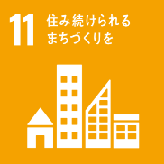 | ○被災時の物品支援に関する協力  大阪府内において災害が発生した際は、避難所へ生活必需品である肌着やソックス、医療用弾性ストッキングなどを寄贈し、復旧にいち早く協力します。  ○大阪８８０万人訓練への協力  大阪府が取り組む「大阪８８０万人訓練」の周知啓発に協力し、備蓄物資の準備や確認を促すことで府民の防災意識向上に取組みます。
 | 環境  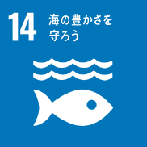  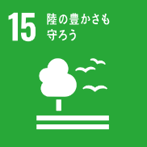 | ○海洋プラスチックごみ対策への協力  「おおさかプラスチックごみゼロ宣言」の趣旨に賛同し、事業所周辺の清掃・美化活動を行うことで、プラスチックごみ問題への社員の意識醸成を図ります。また清掃活動を通じて、海洋プラスチックごみ対策の推進に協力します。  ○緑化事業への協力  大阪府が進める緑化事業と連携し、グンゼグリーン株式会社が樹木の苗木を寄附するなど、府内の緑化推進に協力します。
 | 人権・多様性  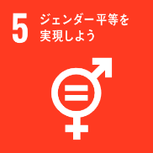 | ○様々な困難・課題を抱える女性に対する支援への協力  府が進める男女共同参画社会の理念に賛同し、様々な困難・課題を抱える女性に対し、生活必需品などを提供することで、全ての人が個人として尊重され、性別にとらわれることなく、自分らしくのびやかに生きることのできる男女共同参画社会の実現に取組みます。

